|  |  |  |
| --- | --- | --- |
| **ВЕСТНИК СОЛОНЕЦКОГО СЕЛЬСКОГО ПОСЕЛЕНИЯ**  Издание распространяется бесплатно | |  | | --- | | **№6**  **10 апреля**  **2019 года** | |

**АДМИНИСТРАЦИЯ**

**СОЛОНЕЦКОГО СЕЛЬСКОГО ПОСЕЛЕНИЯ**

**ВОРОБЬЕВСКОГО МУНИЦИПАЛЬНОГО РАЙОНА**

**ВОРОНЕЖСКОЙ ОБЛАСТИ**

**П О С Т А Н О В Л Е Н И Е**

от 03 апреля 2019 г. № 25 (дату не писать)

с. Солонцы

**Об утверждении реестра мест (площадок) накопления твердых коммунальных отходов на территории Солонецкого сельского поселения Воробьевского муниципального района Воронежской области**

В соответствии с Постановлением Правительства Российской Федерации от 31.08.2018 № 1039 «Об утверждении Правил обустройства мест (площадок) накопления твердых коммунальных отходов и ведения их реестра», руководствуясь Уставом сельского поселения:

1. Утвердить реестр мест (площадок) накопления твердых коммунальных отходов (ТКО) согласно приложению № 1 к настоящему постановлению.

2. Настоящее постановление разместить на официальном сайте органа местного самоуправления.

3. Контроль за исполнением настоящего распоряжения оставляю за собой.

Глава Солонецкого

сельского поселения Г.В.Саломатина

Приложение № 1

 к постановлению администрации

сельского поселения от 03.04.2019 № 25

**РЕЕСТР**

**МЕСТ (ПЛОЩАДОК) НАКОПЛЕНИЯ ТКО**

**В СОЛОНЕЦКОМ СЕЛЬСКОМ ПОСЕЛЕНИИ**

|  |  |  |  |  |
| --- | --- | --- | --- | --- |
| **№п/п** | **Данные о нахождении мест (площадок) накопления ТКО** | **Данные о технических характеристиках  мест (площадок) накопления ТКО** | **Данные о собственниках мест (площадок) накопления ТКО** | **Данные об источниках образования ТКО** |
| 1 | Воробьевский район,  с. Солонцы, ул. Садовая д.40 | Покрытие щебень  Площадь 7,5 м. кв.  количество контейнеров-2  объем  0,75 куб. м. | Администрация Солонецкого сельского поселения  ОГРН 1153668054286 | Частные домовладения с. Солонцы,  ул. Садовая: д.14,15,16,18,19,20,21,22 |
| 2 | Воробьевский район,  с. Солонцы, (кладбище) | Покрытие щебень  Площадь 7,5 м. кв.  количество контейнеров-2  объем  0,75 куб. м. | Администрация Солонецкого сельского поселения  ОГРН 1153668054286 | Частные домовладения с. Солонцы,  ул. Пролетарская: д.30-40 |
| 3 | Воробьевский район,  с. Солонцы, (зерноток) | Покрытие щебень  Площадь 7,5 м. кв.  количество контейнеров-2  объем  0,75 куб. м. | Администрация Солонецкого сельского поселения  ОГРН 1153668054286 | Частные домовладения с. Солонцы,  ул. Калинина: д.5-20 |
| 4 | Воробьевский район,  с. Затон (кладбище) | Покрытие щебень  Площадь 7,5 м. кв.  количество контейнеров-1  объем  0,75 куб. м. | Администрация Солонецкого сельского поселения  ОГРН 1153668054286 |  |
| 5 | Воробьевский район,  с. Затон (пляж) | Покрытие щебень  Площадь 7,5 м. кв.  количество контейнеров-1  объем  0,75 куб. м. | Администрация Солонецкого сельского поселения  ОГРН 1153668054286 |  |
| 6 | Воробьевский район,  с. Каменка (кладбище) | Покрытие щебень  Площадь 7,5 м. кв.  количество контейнеров-1  объем  0,75 куб. м. | Администрация Солонецкого сельского поселения  ОГРН 1153668054286 |  |
| 7 | Воробьевский район,  с/з Воробьевский (кладбище) | Покрытие щебень  Площадь 7,5 м. кв.  количество контейнеров-1  объем  0,75 куб. м. | Администрация Солонецкого сельского поселения  ОГРН 1153668054286 |  |
| 8 | Воробьевский район,  х. Гринев (кладбище) | Покрытие щебень  Площадь 7,5 м. кв.  количество контейнеров-1  объем  0,75 куб. м. | Администрация Солонецкого сельского поселения  ОГРН 1153668054286 |  |
| 9 | Воробьевский район,  п. Первомайский (кладбище) | Покрытие щебень  Площадь 7,5 м. кв.  количество контейнеров-1  объем  0,75 куб. м. | Администрация Солонецкого сельского поселения  ОГРН 1153668054286 |  |
| 10 | Воробьевский район,  с. Квашино (кладбище) | Покрытие щебень  Площадь 7,5 м. кв.  количество контейнеров-1  объем  0,75 куб. м. | Администрация Солонецкого сельского поселения  ОГРН 1153668054286 |  |

**АДМИНИСТРАЦИЯ**

**СОЛОНЕЦКОГО СЕЛЬСКОГО ПОСЕЛЕНИЯ**

**ВОРОБЬЕВСКОГО МУНИЦИПАЛЬНОГО РАЙОНА**

ВОРОНЕЖСКОЙ ОБЛАСТИ

**ПОСТАНОВЛЕНИЕ**

от 04 апреля 2019 года № 26

с. Солонцы

**Об определении границ, прилегающих к некоторым организациям и объектам территорий, на которых не допускается розничная продажа алкогольной продукции**

В целях реализации Федерального закона от 22.11.1995 г. № 171-ФЗ «О государственном регулировании производства и оборота этилового спирта, алкогольной и спиртосодержащей продукции и об ограничении потребления (распития) алкогольной продукции» и постановления Правительства РФ от 27.12.2012 г. № 1425 «Об определении органами государственной власти субъектов РФ мест массового скопления граждан и мест нахождения источников повышенной опасности, в которых не допускается розничная продажа алкогольной продукции, а также определении органами местного самоуправления границ прилегающих к некоторым организациям и объектам территорий, на которых не допускается розничная продажа алкогольной продукции» администрация Солонецкого сельского поселения Воробьевского муниципального района Воронежской области **п о с т а н о в л я е т:**

1. Утвердить минимальное значение расстояния от организаций и (или) объектов, на прилегающих территориях к которым не допускается розничная продажа алкогольной продукции, до границ прилегающих территорий - 50 метров.

2. Утвердить способ расчета расстояния от организаций и (или) объектов, на прилегающих территориях к которым не допускается розничная продажа алкогольной продукции, до границ прилегающих территорий согласно приложению № 1.

3. Утвердить перечень организаций и (или) объектов, на прилегающих территориях к которым не допускается розничная продажа алкогольной продукции согласно приложению № 2.

4. Утвердить схемы границ прилегающих территорий к организациям и (или) объектам, на прилегающих территориях к которым не допускается розничная продажа алкогольной продукции согласно приложению № 3.

5. Признать утратившим силу:

- постановление администрации Солонецкого сельского поселения Воробьевского муниципального района Воронежской области от 25.04.2016 г. № 57 «Об определении границ, прилегающих к некоторым организациям и объектам территорий, на которых не допускается розничная продажа алкогольной продукции».

6. Опубликовать настоящее постановление в муниципальном печатном средстве массовой информации «Вестник Солонецкого сельского поселения».

7. Контроль за исполнением настоящего постановления оставляю за собой.

Глава Солонецкого

сельского поселения Г.В.Саломатина

Приложение № 1

к постановлению

администрации Солонецкого

сельского поселения

от 04.04.2019 года № 26

**СПОСОБ**

**РАСЧЕТА РАССТОЯНИЯ ОТ ОРГАНИЗАЦИЙ И (ИЛИ) ОБЪЕКТОВ, НА ПРИЛЕГАЮЩИХ ТЕРРИТОРИЯХ К КОТОРЫМ НЕ ДОПУСКАЕТСЯ РОЗНИЧНАЯ ПРОДАЖА АЛКОГОЛЬНОЙ ПРОДУКЦИИ, ДО ГРАНИЦ ПРИЛЕГАЮЩИХ ТЕРРИТОРИЙ**

Настоящий способ расчета расстояния от организаций и (или) объектов, на прилегающих территориях к которым не допускается розничная продажа алкогольной продукции, до границ прилегающих территорий (далее Способ) разработан для расчета расстояния от организаций и (или) объектов, на прилегающих территориях к которым не допускается розничная продажа алкогольной продукции, до границ прилегающих территорий.

Способ расчета расстояния до границ прилегающих территорий определен с целью – ограничения доступности алкоголя для граждан вблизи мест, указанных в пункте 2 статьи 16 Федерального закона от 22.11.1995 г. № 171-ФЗ «О государственном регулировании производства и оборота этилового спирта, алкогольной и спиртосодержащей продукции и об ограничении потребления (распития) алкогольной продукции».

**1. ОСНОВНЫЕ ПОЛОЖЕНИЯ**

**Прилегающая территория** включает:

- **обособленную территорию** (при наличии таковой);

- **дополнительную территорию** – территорию, определяемую с учетом конкретных особенностей местности и застройки, примыкающую к границам обособленной территории либо непосредственно к зданию (строению, сооружению), в котором расположены организации и (или) объекты, указанные в пункте 2 статьи 16 Федерального закона от 22.11.1995 г. № 171-ФЗ «О государственном регулировании производства и оборота этилового спирта, алкогольной и спиртосодержащей продукции и об ограничении потребления (распития) алкогольной продукции».

Дополнительная территория определяется:

а) при наличии обособленной территории – от входа для посетителей на обособленную территорию до входа для посетителей в стационарный торговый объект;

б) при отсутствии обособленной территории – от входа для посетителей в здание (строение, сооружение), в котором расположены организации и (или) объекты, указанные в пункте 2 статьи 16 Федерального закона от 22.11.1995 г. № 171-ФЗ «О государственном регулировании производства и оборота этилового спирта, алкогольной и спиртосодержащей продукции и об ограничении потребления (распития) алкогольной продукции», до входа для посетителей в стационарный торговый объект.

**2. СПОСОБ РАСЧЕТА**

Расчет расстояния до границ прилегающих территорий **«по радиусу»** (кратчайшее расстояние по прямой) от входа для посетителей на обособленную территорию (при наличии таковой) или от входа для посетителей в здание (строение, сооружение), в котором расположены организации и (или) объекты, указанные в пункте 2 статьи 16 Федерального закона от 22.11.1995 г. № 171-ФЗ «О государственном регулировании производства и оборота этилового спирта, алкогольной и спиртосодержащей продукции и об ограничении потребления (распития) алкогольной продукции» (при отсутствии обособленной территории).

Пример 1.

Вход в здание (объект)

Граница прилегающей территории

Пример 2.

Граница обособленной территории

Вход на обособленную территорию

Здание (объект)

Граница прилегающей территории

При наличии нескольких входов для посетителей расчет проводится по радиусу от каждого входа с последующим объединением установленных прилегающих территорий.

Пример 3.

Здание (объект)

Граница прилегающей территории

Вход на обособленную территорию

Вход на обособленную территорию

Граница обособленной территории

При наличии обособленной территории граница прилегающей территории, установленная по радиусу от входа для посетителей на обособленную территорию, **не может быть ближе границы обособленной территории.**

Пример 4.

Граница прилегающей территории

Граница обособленной территории

Здание (объект)

Граница прилегающей территории

**Максимальное значение** расстояния от организаций и (или) объектов до границ прилегающих территорий, **не должно превышать минимальное значение** указанного расстояния, принятого в Солонецком сельском поселении, **более чем на 30 процентов**.

Приложение № 2

к постановлению

администрации Солонецкого

сельского поселения

от 04.04.2019 года № 26

**ПЕРЕЧЕНЬ**

**организаций и (или) объектов, на прилегающих территориях к которым не допускается розничная продажа алкогольной продукции**

|  |  |  |
| --- | --- | --- |
| № п/п | Наименование организаций, объектов | Адрес местонахождения |
| 1 | МКОУ Солонецкая СОШ | с.Солонцы, ул.Садовая , 1 а |
| 2 | МКДОУ Затонский д/сад | с.Затон, ул.Кирова дом 103 А |
| 3 | Многофункциональная спортивная площадка | с.Солонцы, ул.Садовая, 1 Б |
| 4 | МКОУ Затонская ООШ | с.Затон, ул.Кирова, д.121 |
| 5 | МКОУ «Поселковая СОШ» | п.ц.у.с-за «Воробьевский»,  ул. Садовая д.14 а |
| 6 | МДОУ «Поселковый детсад» | п.ц.у.с-за «Воробьевский»,  ул. Садовая д.14 а |
| 7 | МДОУ «Квашинский детский сад» | с.Квашино, ул.Калинина д. 2а |

Приложение № 3

к постановлению

администрации Солонецкого

сельского поселения

от 04.04.2019 года № 26

**Схемы**

**границ прилегающих территорий к организациям и (или) объектам, на прилегающих территориях к которым не допускается розничная продажа алкогольной продукции**

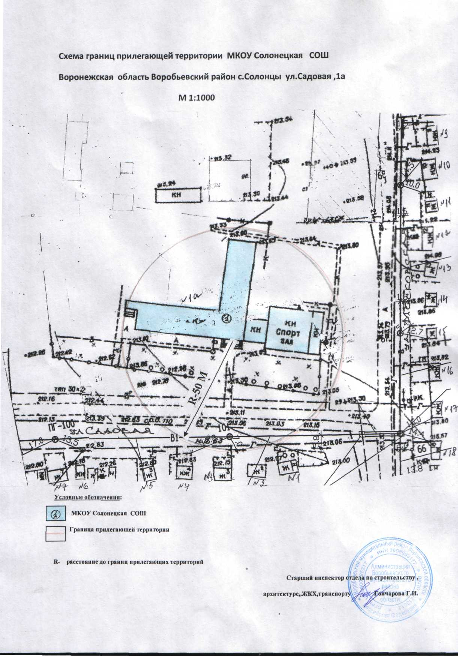

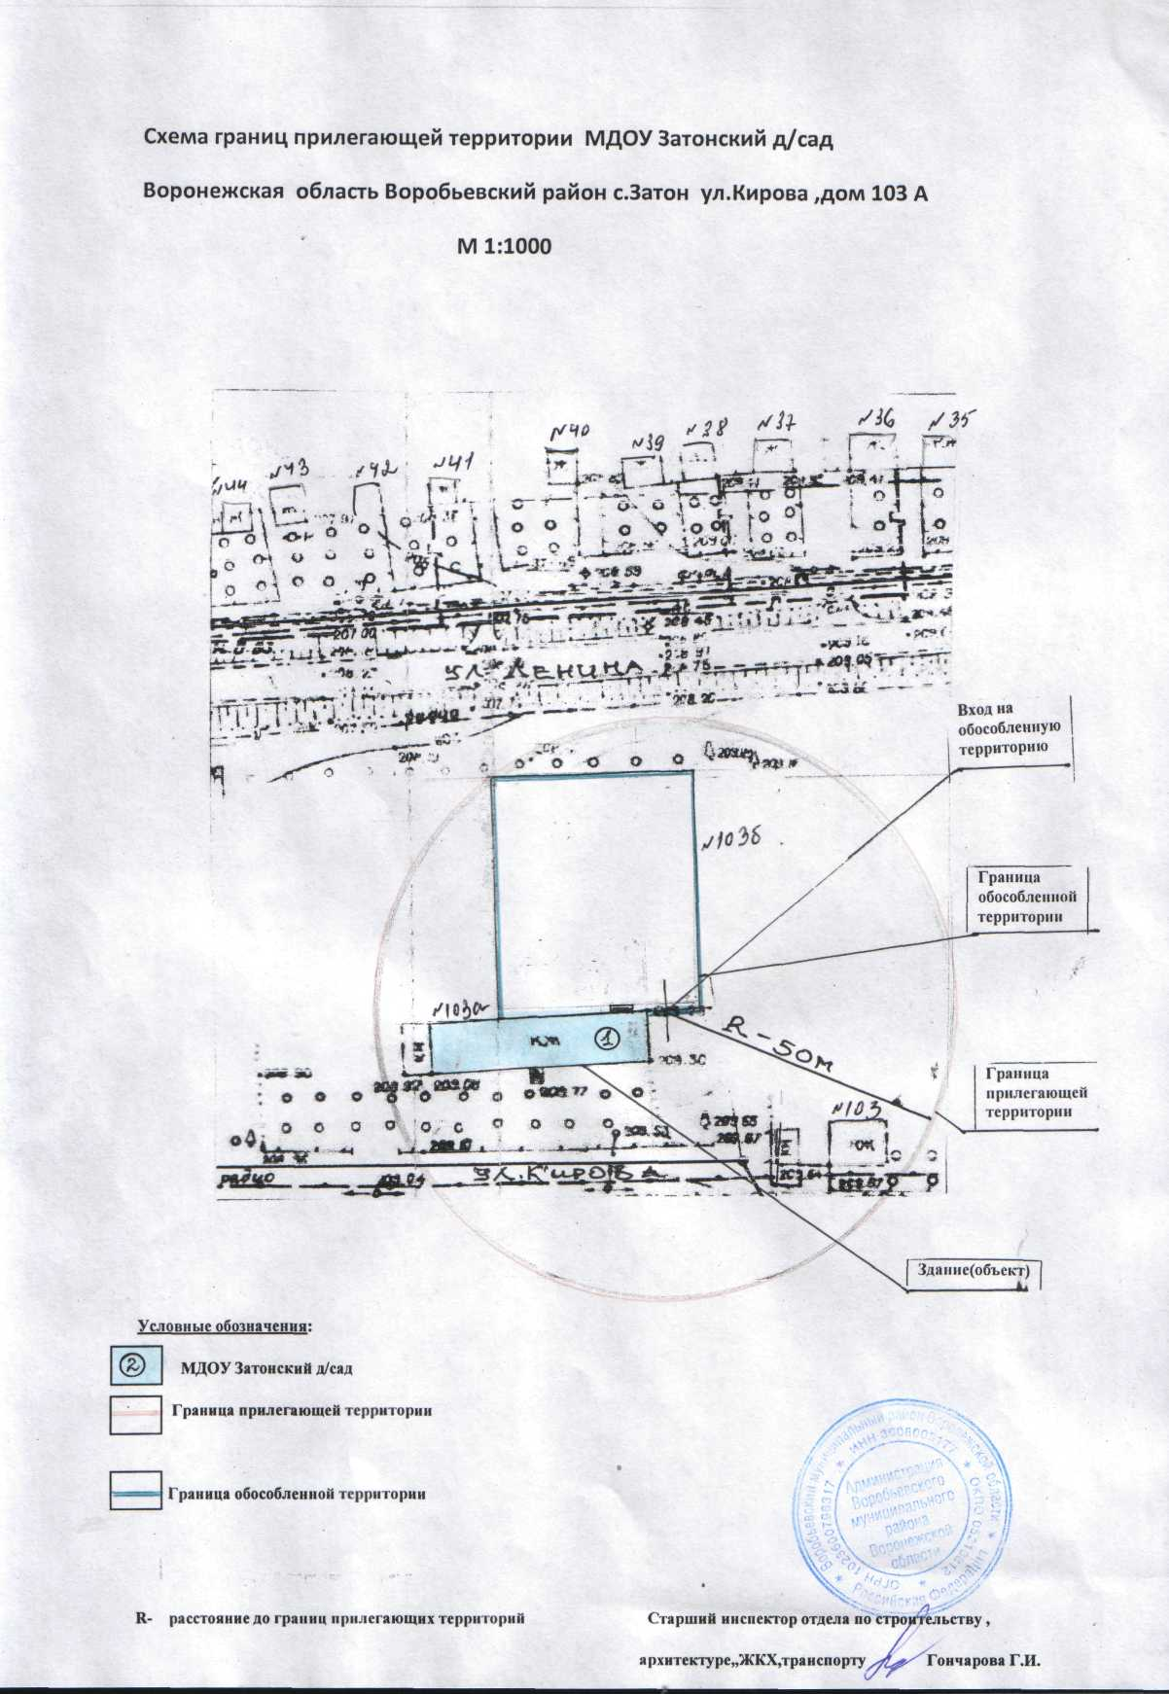

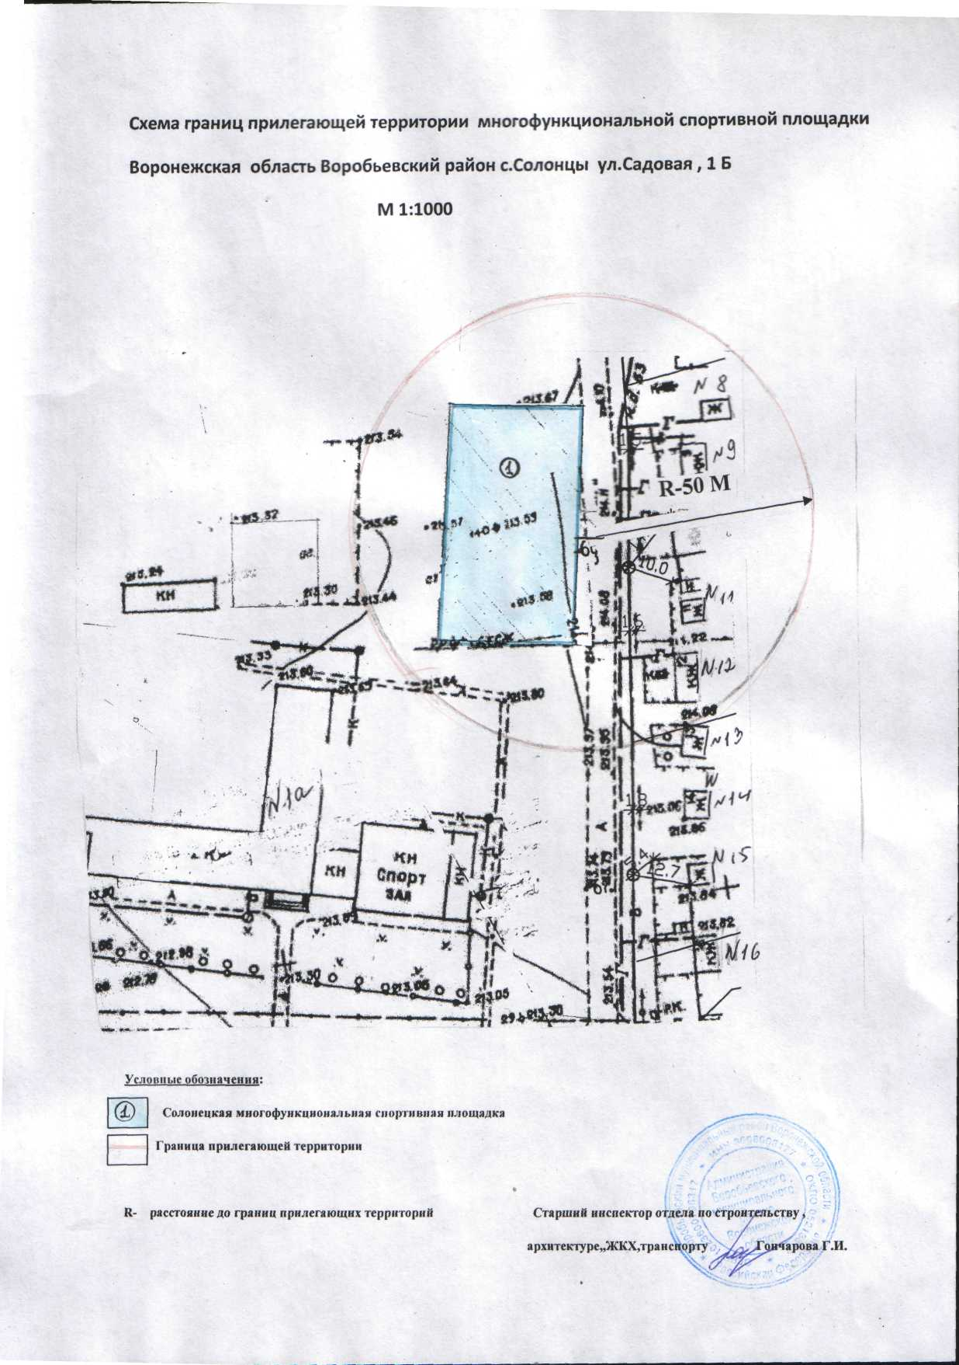

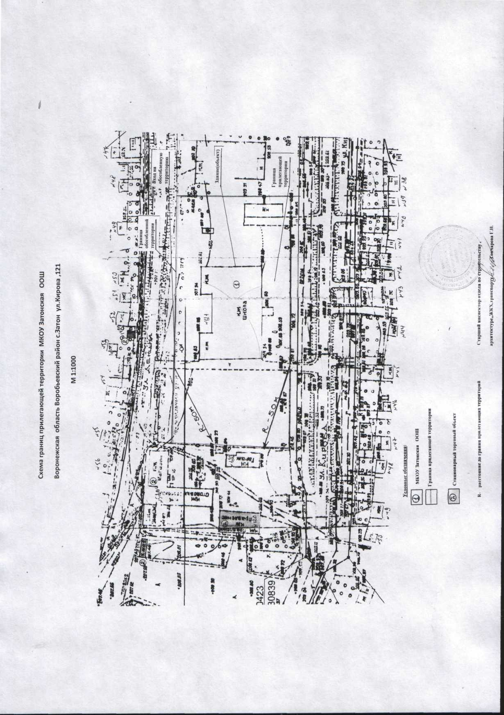

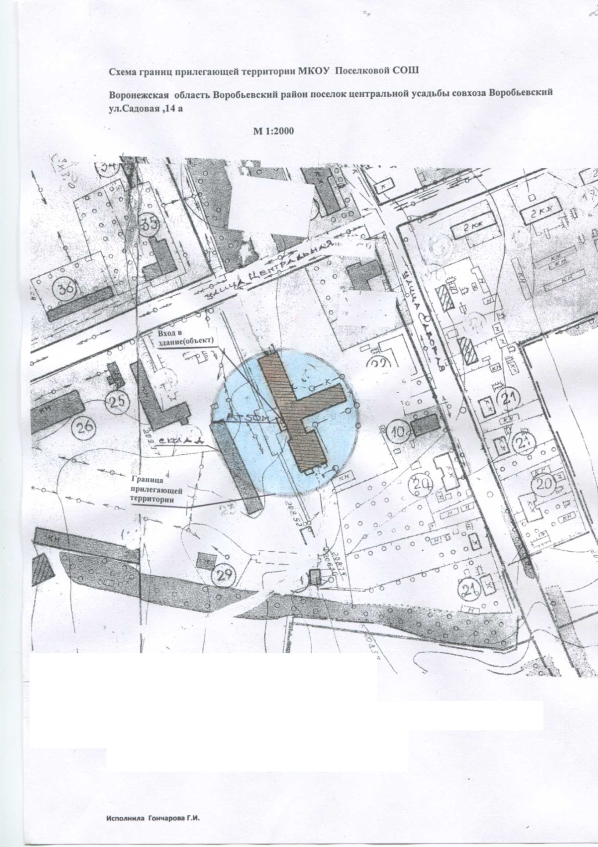

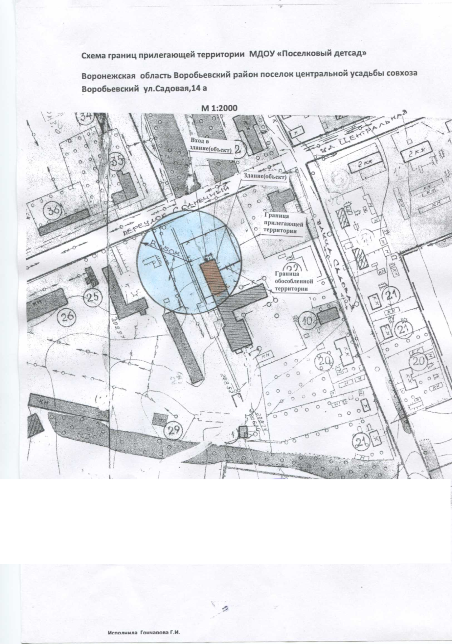

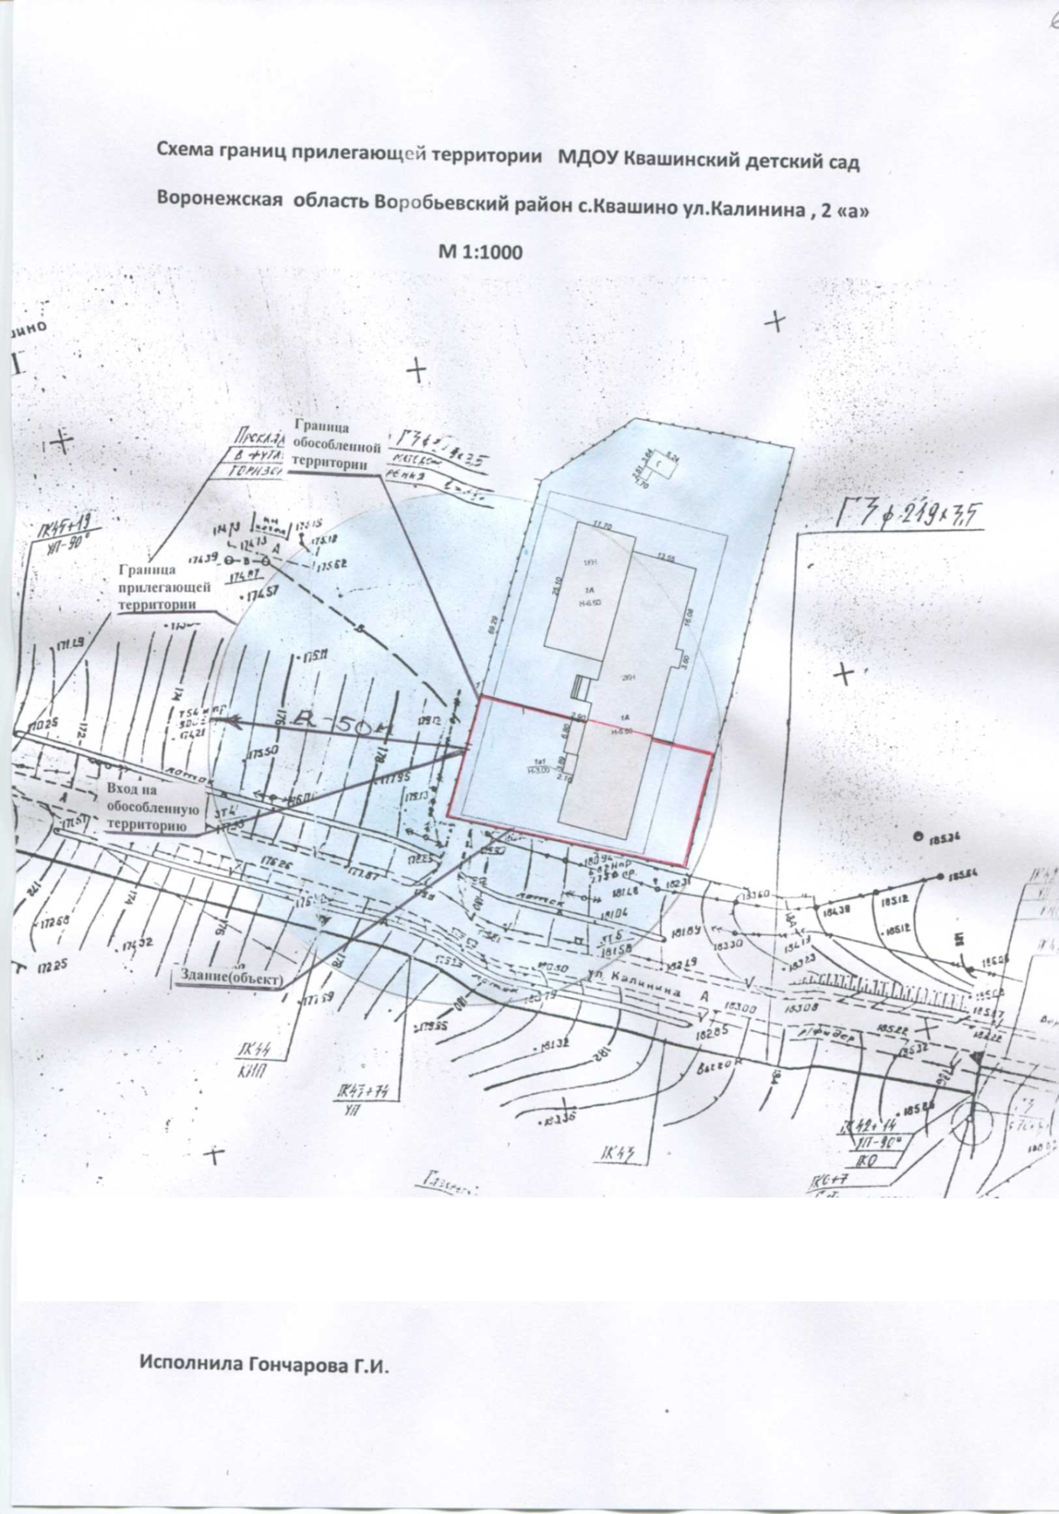

**З А К Л Ю Ч Е Н И Е**

**о проведении публичных слушаний по проекту решения «О внесении изменений и дополнений в Устав Солонецкого сельского поселения Воробьевского муниципального района Воронежской области»**

Комиссия по проведению публичных слушаний Солонецкого сельского поселения сообщает, что 10 апреля 2019 года в 10.00 часов в здании администрации Солонецкого сельского поселения Воробьевского района Воронежской области были проведены публичные слушания по проекту решения «О внесении изменений и дополнений в Устав Солонецкого сельского поселения Воробьевского муниципального района Воронежской области». В ходе публичных слушаний по проекту решения «О внесении изменений и дополнений в Устав Солонецкого сельского поселения Воробьевского муниципального района Воронежской области» замечаний, дополнений и изменений не поступило.

Председатель комиссии _________________ Г.В.Саломатина

Секретарь комиссии _________________ Н.С.Шуваева

**З А К Л Ю Ч Е Н И Е**

**«О назначении публичных слушаний по проекту годового отчета об исполнении бюджета Солонецкого сельского поселения Воробьевского муниципального района за 2018 год»**

Комиссия по проведению публичных слушаний Солонецкого сельского поселения сообщает, что 5 апреля 2019 года в 10.00 часов в здании СДК с. Солонцы по адресу: с. Солонцы, ул. Садовая, дом 41 были проведены публичные слушания по проекту решения «О назначении публичных слушаний по проекту годового отчета об исполнении бюджета Солонецкого сельского поселения Воробьевского муниципального района за 2018 год». В ходе публичных слушаний по проекту решения «О назначении публичных слушаний по проекту годового отчета об исполнении бюджета Солонецкого сельского поселения Воробьевского муниципального района за 2018 год» замечаний, дополнений и изменений не поступило.

Председатель комиссии _________________ Г.В.Саломатина

Секретарь комиссии _________________ Н.С.Шуваева

|  |  |  |
| --- | --- | --- |
| «Вестник Солонецкого  сельского поселения»  Учредитель: Совет народных депутатов Солонецкого сельского поселения. | Тираж 12 экземпляров  Адрес издателя: Воронежская область Воробьёвский муниципальный район село Солонцы ул. Садовая д. 40 тел. (47356) 46-7-78 | Ответственный за выпуск:  Шуваева Н.С. |